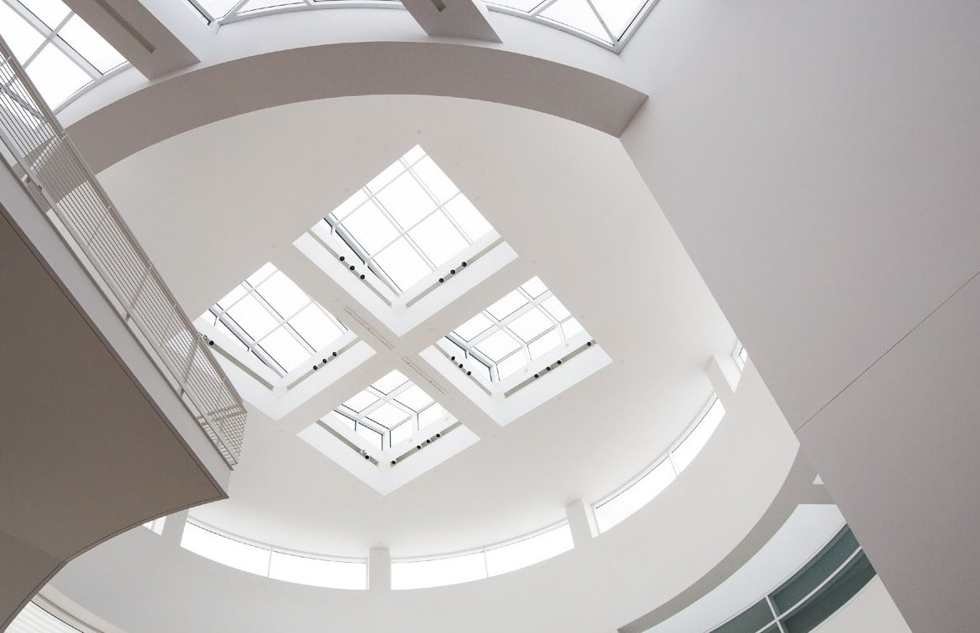

TEC. UNIVERSITARIA EN GESTIÓN ADMINISTRATIVA DE SERVICIOS DE SALUD
El mundo de la salud necesita profesionales caliﬁcados.
Hay una necesidad urgente de recursos humanos especializados en la gestión administrativa de organizaciones de salud tanto públicas como privadas. Esta Tecnicatura busca formar aspirantes que ingresen al sistema de la salud con herramientas actualizadas para la gestión de este tipo de organizaciones, profesionalizado al personal administrativo.

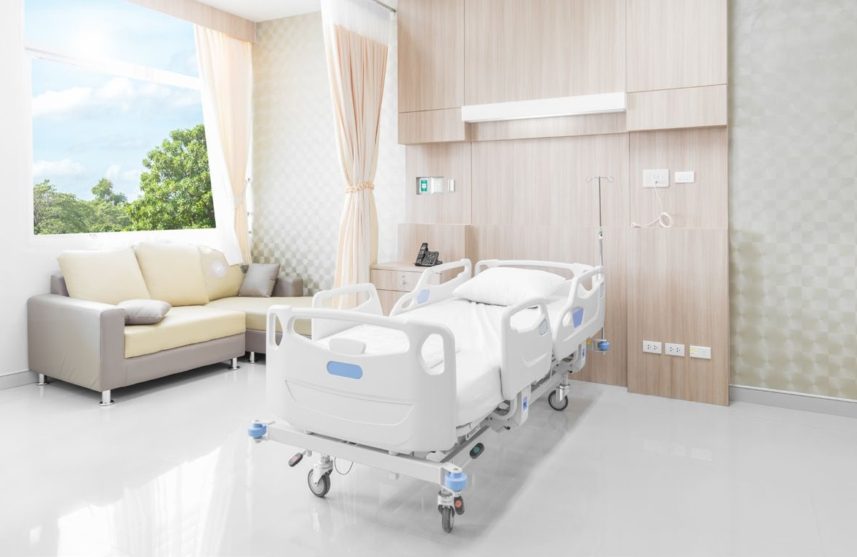TEC. UNIVERSITARIA EN GESTIÓN ADMINISTRATIVA DE SERVICIOS DE SALUD

La Universidad Siglo 21 cuenta con el reconocimiento oficial definitivo del Ministerio de Educación de la Nación. Esta carrera está acreditada por R.M. EXP Nº 2818/2017.
 | Título Otorgado | Técnico Universitario en Gestión Administrativa de Servicios de Salud.
 | Tipo de Programa | Carrera de Pregrado
 | Duración | 2 años y medio
 | Modalidad | Distancia

Colaborar en los procesos de Organización y Control en áreas de Gestión en los Servicios de Salud.

Integrar equipos interdisciplinarios de trabajo.
Gestionar la sistematización de información para toma de decisiones.

Participar en el desarrollo de un plan de negocios en Organizaciones de Salud.
Desarrollar tareas técnicas de valor central en la Administración de Empresas de Salud.

PERFIL PROFESIONAL Serás capaz de:

SALIDA LABORAL
Algunos espacios y actividades en las que podrás desempeñarte:

Instituciones o entes de salud pública, privada, y obras sociales.

Primer Cuatrimestre

1 Año

Administración
Contabilidad básica y de gestión Herramientas matemáticas III-Estadística I Marco legal de las organizaciones de salud

Segundo Cuatrimestre

Marketing I Psicología Social
Costos y presupuesto en salud Recursos informáticos

Tercer Cuatrimestre

2 Año

Compras y gestión de inventarios Sistemas de información organizacionales Administración de recursos humanos Auditoría operativa en servicios de salud

Cuarto Cuatrimestre

Administración de servicios Implementación de normas de calidad Gestión de tesorería
Estrategia

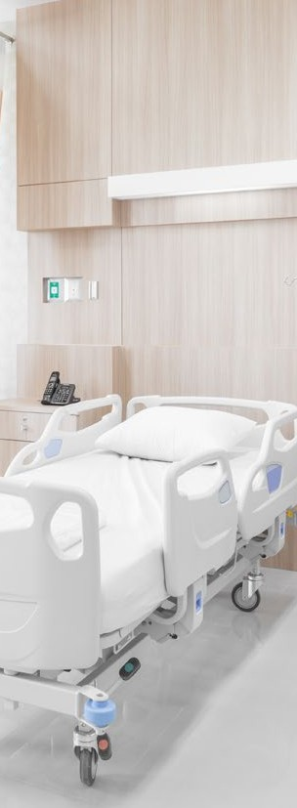
PLAN DE ESTUDIOS
UNIVERSIDAD SIGLO 21

Quinto Cuatrimestre

3 Año
Seminario de práctica profesional Integración profesional – El estudio del caso

MODALIDADES

Distribuida
Reúne las mejores prácticas de la educación a distancia y las mejores de la educación presencial. Un esquema educativo innovador en el que el alumno estudia por internet y también asiste a una teleclase una vez por semana acompañado por sus compañeros de cursado y un Tutor de Aprendizaje Presencial, en los más de 300 Centros de Aprendizaje de todo el país.

Distribuida Home
Modalidad 100% Online pensada para quienes quieren alcanzar un título y no cuentan con la posibilidad o preﬁeren no asistir a clases presenciales. Cuenta con innovaciones tecnológicas que permiten la comunicación constante y en tiempo real con compañeros y profesores virtuales en cada materia.

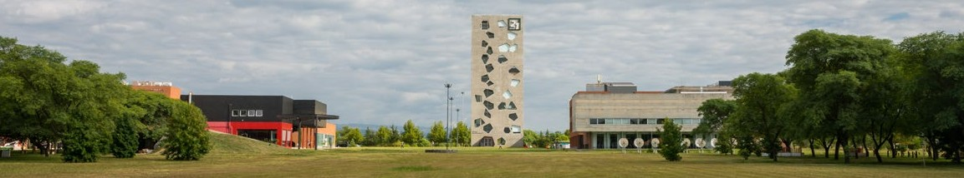¿POR QUÉ SIGLO 21?

Es una Universidad trascendente, democrática y laica, valores que defiende en la práctica, en la búsqueda continua de innovación y en su modelo educativo.

Cuenta con un Centro de Empleabilidad, que propone identificar competencias de los estudiantes; los ayuda a identificar sus perfiles profesionales, y pone a su disposición herramientas que amplían y mejoran sus oportunidades laborales.

Propone un Modelo de Aprendizaje Basado en Competencias (MAC): capacidades, saberes y conocimientos integrados a la acción. Esto permite brindar una formación que integra el saber, el ser y el saber hacer como partes igualmente fundamentales.

Gracias a su Centro de Internacionalización, posibilita el cursado de parte de la carrera en otro país y fomenta en los estudiantes competencias globales como flexibilidad, adaptación al cambio, respeto por la diversidad y trabajo colaborativo.

Cuenta con ambientes de aprendizaje y simulación de vanguardia, como Experimenta 21; y apuesta a la redefinición constante del aprendizaje mediado por tecnologías en aulas presenciales y virtuales.

A través de su Centro de Emprendimiento e Innovación desarrolla propuestas de inspiración, formación, experimentación y aceleración de proyectos innovadores. durante todo el trayecto académico.

Apuesta a la accesibilidad y la democratización de la educación. Cuenta con una red de Centros de Aprendizaje en todo el país, esto posibilita que estudiantes de todo el territorio nacional tengan acceso a la educación superior.

Cuenta con un Centro de Sustentabilidad Social que busca formar líderes solidarios, responsables y comprometidos con el desarrollo de su país y la inclusión social.

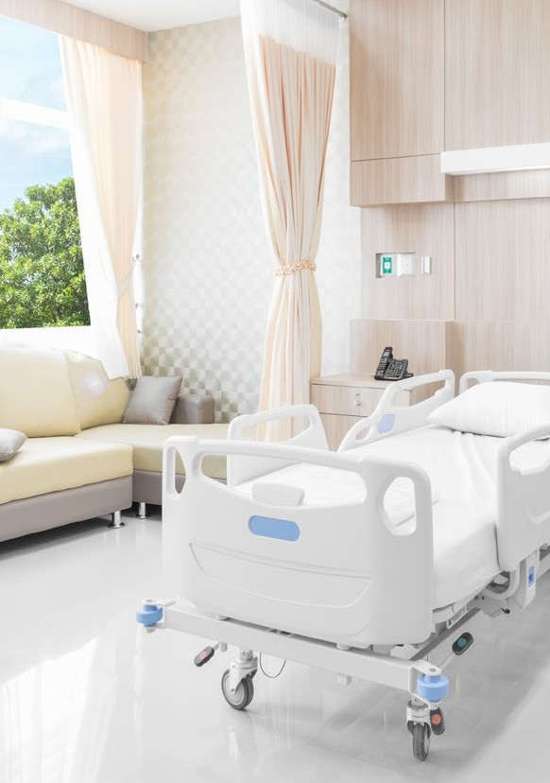

Programas de Formación Continua y Posgrados complementarios

La Universidad invita a la formación continua, un requisito ineludible de la vida profe- sional, facilitando programas de posgrado, seminarios, diplomaturas y certiﬁcados relacionados con tu carrera. Podés optar por completar tus estudios con distintas opciones orientadas a la especialización y el liderazgo:

Certiﬁcado en Transformación de Equipos para el Alto Rendimiento
Diplomatura en Dirección de Proyectos
Diplomatura en Liderazgo Coach e Inteligencia Emocional
Certiﬁcado en Mindfulness e Inteligencia Emocional para Líderes Conscientes
Diplomatura en Diseño y Comportamiento Humano: Biografía Humana
Certiﬁcado en Gestión de Organizaciones Saludables:
Intervenciones basadas en la evidencia

Además, mediante convenios con universidades del mundo, tenés la posibilidad de estudiar de manera local programas internacionales como la Certificación Internacional en Recursos Humanos 2.0 y la Certificación Internacional en Liderazgo y Gestión de Equipos,ambasde la Universitat de Barcelona, o la Certificación Internacional de Alta Capacitación en Gestión de Proyectos de la Universityof Texas Arlington.

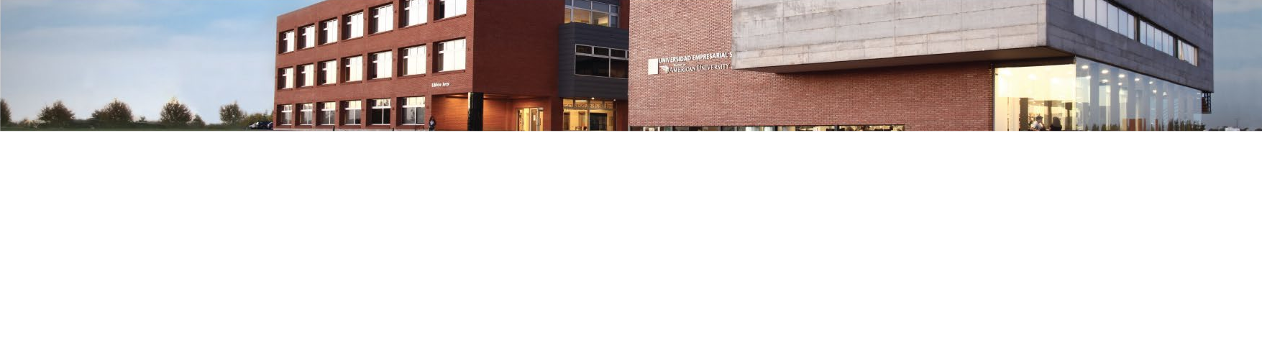BENEFICIOS
Orientados a motivar el rendimiento de los alumnos en diferentes áreas y a sostener la comunidad universitaria en todo el país.

Descuento para deportistas federados, en aranceles, para carreras de pre-grado y grado.
Si sos egresado de la Universidad, podés articular una nueva carrera, con descuento en sus aranceles.
Seguro de Continuidad: te permite continuar un semestre gratis a vos o a tu cónyuge, en el caso de quedarse sin trabajo.

Ahorros y descuentos por inscripción anticipada en modalidades a distancia.

Miembros y familiares de Empresas Amigas, cuentan con una bonificación sobre los aranceles de carreras de grado.

Garantía de Adaptación, para alumnos que cursan a distancia y necesitan cursar nuevamente el semestre inicial de la carrera.

Beneficio por alumno referido. Si sos alumno y recomendás a un ingresante de tu misma modalidad, ambos recibirán una bonificación sobre la matrícula.

Beneficio por familiar directo, para hermanos, padres, hijos o cónyuges de alumnos de Siglo 21.

Beneficio de descuento automático por buen rendimiento académico.

Beneficios para la Comunidad de Siglo 21, para docentes, co-docentes, directivos, así como sus familiares y los empleados de Centros de Aprendizajes Universitarios (CAUS).

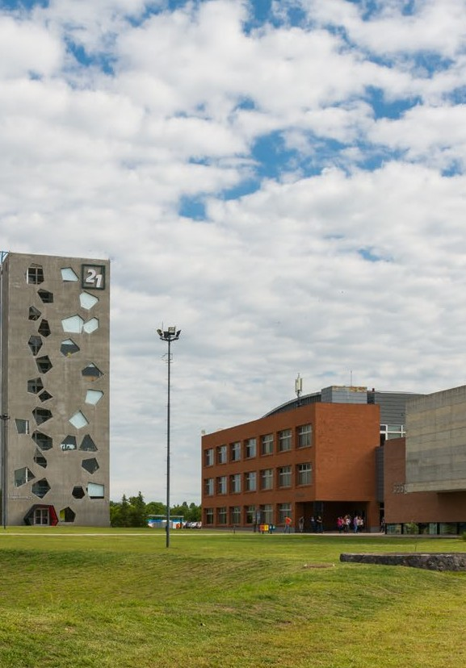

Chatea con Nosotros
Informes e Inscripción 0810-555-0202

